附件2
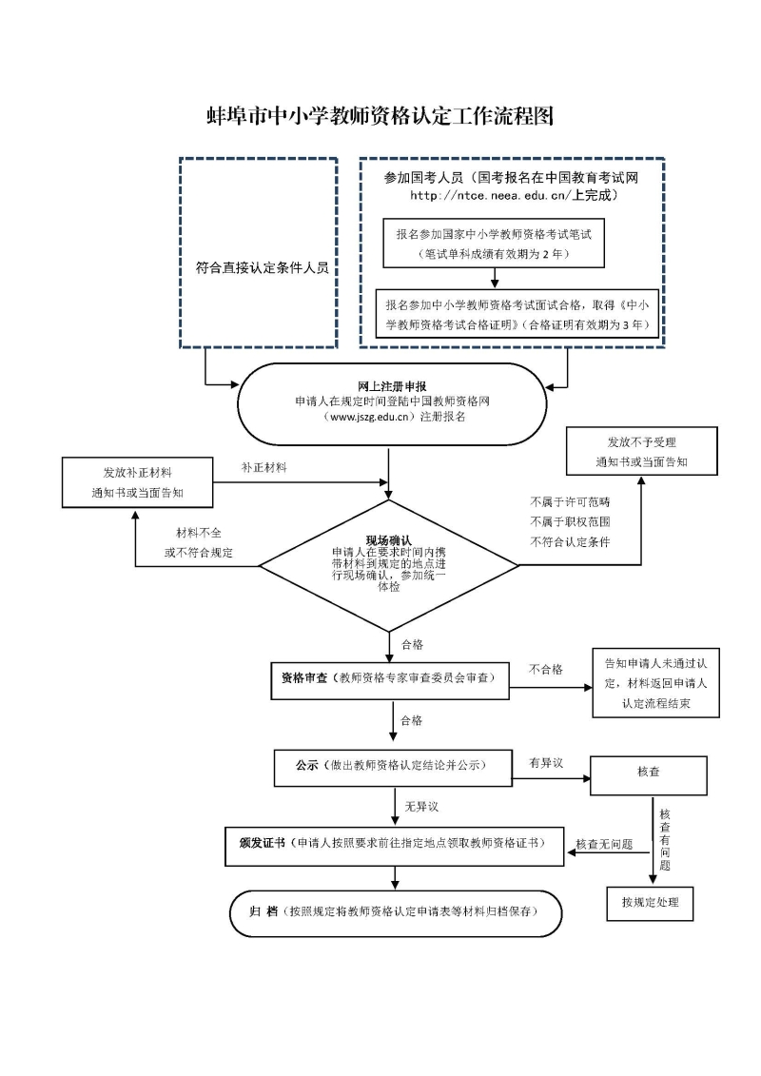
根据《中华人民共和国教师法》、《教师资格条例》、《安徽省教师资格制度实施细则》、《安徽省中小学教师资格考试改革试点工作实施方案》、《安徽省中小学教师资格考试与认定政策解释口径》和《安徽省教育厅关于做好2020年中小学教师资格认定工作的通知》，按照国家、安徽省减证便民工作要求和安徽省教育厅部署，现将我市2020年上半年中小学教师资格认定工作有关事项公告如下：
一、受理对象及范围
蚌埠市2020年上半年面向社会认定幼儿园教师资格、小学教师资格、初级中学教师资格、高级中学教师资格、中等职业学校教师资格和中等职业学校实习指导教师资格。对象是未达到国家法定退休年龄、取得《中小学教师资格考试合格证明》或符合安徽省直接认定条件的人员，包括：
（一）户籍在蚌埠市内的人员；
（二）持有有效蚌埠居住证的人员；
（三）蚌埠市内普通大中专院校全日制应届毕业生和全日制在读研究生（含户籍未迁至蚌埠市内就读学校的）；
（四）就读于外省（市、区）普通高等学校、户籍在蚌埠市的全日制应届毕业生和全日制在读研究生；
（五）驻蚌部队现役军人和现役武警。
（六）持有有效蚌埠市公安机关签发的港澳台居民居住证，或有效港澳居民来往内地通行证、五年有效期台湾居民来往大陆通行证，在蚌埠市学习、工作和居住的港澳台居民。
二、认定地点及机构
（一）认定地点
申请人可在户籍所在地，或居住证签发地，或就读学校所在地（仅限蚌埠市内普通大中专院校全日制应届毕业生和全日制在读研究生）中选择一地申请认定。
港澳台居民持有蚌埠市公安机关签发且在有效期内的港澳台居民居住证的，无犯罪记录，可在居住地申请认定中小学教师资格。港澳台居民持有有效期内港澳居民来往内地通行证、5年有效期台湾居民来往大陆通行证的，无犯罪记录，可在参加中小学教师资格考试所在地申请认定中小学教师资格。申请认定教师资格的学历及其他条件、程序要求与内地（大陆）申请人相同。
现役军人和现役武警可在所属部队驻地申请认定中小学教师资格。
（二）认定机构
幼儿园、小学和初级中学教师资格，由相应的县（区）教育体育局认定；高级中学、中等职业学校和中等职业学校实习指导教师资格，由蚌埠市教育局认定。
三、认定条件
（一）遵守宪法和法律，热爱教育事业，履行《中华人民共和国教师法》规定的义务，遵守教师职业道德。
（二）符合安徽省直接认定条件的申请人员，申请教师资格应当具备《中华人民共和国教师法》规定的相应学历。
持有《中小学教师资格考试合格证明》的申请人员，申请教师资格应当具备《安徽省中小学教师资格考试改革试点工作实施方案》（皖教师〔2013〕9号文件印发）规定的相应学历。
（三）具有良好的身体素质和心理素质，能适应教育教学工作的需要。无传染性疾病，无精神病史，并经教师资格认定机构组织在二级以上医院体检合格。
安徽省教育厅《关于修订<安徽省教师资格申请人员体检标准及办法>的通知》(教秘人〔2004〕56号)、《关于进一步做好教师资格认定体检工作的通知》（皖教师〔2011〕1号）等体检相关通知可在安徽省教师资格认定指导中心页面“政策法规”栏目（http://jszg.hfnu.edu.cn）查看。
（四）达到国家语言文字工作委员会颁布的《普通话水平测试等级标准》二级乙等以上。其中，申请中职中小学语文教师资格和幼儿园教师资格的，普通话水平应达到二级甲等以上；申请小学全科教师资格且将从事小学语文学科教学的，普通话水平应达到二级甲等以上。。
安徽省普通话水平测试报名方式、报名时间，普通话证书遗失补办等常见问题汇总可登录“安徽语言文字培训测试网”（http://ahywpc.ahedu.gov.cn）相关页面查看。
四、认定流程
（一）网上申报
符合条件的申请人须在拟申请认定的教育行政部门规定的时间内登录“中国教师资格网”（www.jszg.edu.cn）选择“教师资格认定申请人网报入口”进行网上注册、报名。
（二）现场确认
申请人在网上申报完成后，应及时查阅相应认定机构网站上发布的认定公告，在规定时间内前往教师资格认定机构指定的现场确认点提交相关申请材料，进行现场确认（具体提交材料清单，详见相应学段认定工作安排）。
（三）资格认定
教师资格认定机构根据教师资格专家审查委员会的审查意见，在受理申请期限终止之日起30个法定工作日内做出资格认定的结论并公示。在认定工作开展期间，申请人可登录“中国教师资格网”，查看当前认定状态等信息。
（四）颁发证书
经认定具备教师资格的人员，应按照教师资格认定机构的通知要求，按时领取教师资格证书。
蚌埠市中小学教师资格认定工作流程详见附件2。
五、具体工作安排
（一）初级中学、小学、幼儿园教师资格认定机构为县（区）教育主管部门。
申请认定初中、小学和幼儿园教师资格人员，到相应县、区教育体育局进行申报，相关认定工作参阅各县（区）教师资格认定工作公告或咨询各县（区）教育体育局。各县（区）教师资格认定机构咨询方式见附件1。
（二）高级中学、中等职业学校、中等职业学校实习指导教师资格认定机构为蚌埠市教育局。
1.网上申报
（1）蚌埠市2020年上半年高中、中等职业学校教师资格及中等职业学校实习指导教师资格认定，网上报名时间为：2020年6月29日—7月24日12时。
（2）报名程序
符合条件的申请人须在规定的时间内登录“中国教师资格网”（www.jszg.edu.cn）选择“教师资格认定申请人网报入口”进行网上注册、报名。
网上申报过程中，申请人须下载打印《个人承诺书》，由本人如实承诺、签名，拍照后按要求上传，现场确认时不需要提交；上传近期免冠正面1寸彩色白底证件照的电子照片（上传格式为JPG/JPEG格式，不大于200K，与办理教师资格证书照片同版）。
认定机构选择“蚌埠市教育局”。
2.现场确认
网上报名结束后，申请人须按规定时间到现场提交相关申请材料，服从疫情防控安排，必须佩戴口罩，有序进行现场确认（具体要求见后）。未按规定时间进行现场确认等环节的，视为自动放弃申请。
（1）现场确认时间：
申请高级中学、中等职业学校及中等职业学校实习指导教师资格认定的人员，由蚌埠市教育局现场确认，时间为：7月27日至7月31日,上午8:30-11:00，下午14:30-17:00。
鉴于疫情期间避免大规模人员聚集，请考生尽量按照以下时间安排前往确认地点进行现场确认：
时间 | 确认学科 | 时间 | 确认学科
7月27日上午 | 语文 | 7月27日下午 | 数学
7月28日上午 | 英语 | 7月28日下午 | 化学  生物
7月29日上午 | 历史  地理  音乐 | 7月29日下午 | 日语  物理  思想政治  信息技术
7月30日上午 | 美术 | 7月30日下午 | 体育与健康心理健康教育
7月31日 | 中等职业学校及中等职业学校实习指导全部学科
（2）现场确认地点：
现场确认地点在蚌埠市中小学教师进修学校；地址：蚌埠市胜利中路10号蚌埠六中院内永劼楼四楼会议室，联系电话：0552-2044954，0552-4952910。
（3）现场确认时须提供如下材料：其中申请人的学历证书、普通高等院校全日制应届毕业生《教育部学籍在线验证报告》、《中小学教师资格考试合格证明》、《普通话水平测试等级证书》经“教师资格管理信息系统”比对成功、校验通过的，现场确认时无需出示相关原件（或打印件）：
①身份证（在有效期内）原件。
②户口簿原件，或蚌埠市居住证原件，或学生证原件等；
向户籍所在地教师资格认定机构提出申请的，提供户口簿原件；
向居住证签发地教师资格认定机构提出申请的，提供有效蚌埠市居住证原件；
向就读学校所在地教师资格认定机构提出申请的普通大中专院校全日制应届毕业生和全日制在读研究生，提供注册信息完整的学生证原件；全日制普通大中专院校应届毕业生已经毕业并获得学历证书的，提供学历证书原件。
港澳台居民需提供有效港澳台居民居住证、港澳居民来往内地通行证、五年有效期台湾居民来往大陆通行证原件;
驻蚌部队现役军人和现役武警应提供由所属部队相关部门出具的申请人隶属该驻蚌部队的人事关系证明。
③学历证书原件；
申请人的高等教育学历信息不能通过系统比对的，现场确认需同时提供通过“学信网”(https://www.chsi.com.cn/)查验打印的《教育部学历证书电子注册备案表》或学历认证机构（省政务服务中心安徽省教育厅窗口，联系电话0551-62999735）查验后出具的《中国高等教育学历认证报告》。
尚未取得学历证书的普通高等学校全日制应届毕业生的高等教育学籍信息不能通过系统比对的，现场确认需提供由所在学校教务部门出具的包含在读期间全部所学课程的学业成绩单（院系盖章无效）。对符合申请条件的，予以受理，在其取得毕业证书后认定相应的教师资格。
港澳台学历需同时提交教育部留学服务中心出具的《港澳台学历认证书》原件，国外学历需同时提交教育部留学服务中心出具的《国外学历认证书》的原件。
④普通话水平测试等级证书原件。
普通话证书在安徽省申请教师资格时目前不设有效期。
⑤参加国考人员提供通过中国教育考试网（http://ntce.neea.edu.cn/）查询、下载、打印的有效期内的《中小学教师资格考试合格证明》。
根据教育部考试中心《教育部考试中心关于将2020年上半年中小学教师资格考试推迟至下半年一并组织实施的相关问题说明》，2020年6月30日和2020年12月31日到期的《中小学教师资格考试合格证明》，有效期延长1年，合格证明查询网站页面已同步更新有效期限。
符合直接认定条件的全日制普通大中专院校师范专业毕业生须提交本人人事档案中由学籍管理部门出具的毕业生成绩登记表（含在学期间修学的教育学、教育心理学合格成绩）、教育教学实习鉴定表复印件各一份，并加盖档案管理机构（部门）印章。
⑥近期免冠正面1寸彩色白底证件照2张（与网上报名电子照片同版，背面写明认定学科、姓名、身份证号，用于办理教师资格证书）。
⑦申请人申请中等职业学校实习指导教师资格的，提供相当助理工程师以上专业技术职务或中级以上工人技术等级证书原件。
⑧港澳台居民申请认定教师资格须提交无犯罪记录证明。
无犯罪记录证明由香港特别行政区、澳门特别行政区和台湾地区有关部门开具。其中港澳居民开具无犯罪记录证明需教育行政部门协助提供函件，通过认定机构与安徽省教师资格认定指导中心联系出具。
3.体检
申请认定高中、中等职业学校教师资格及中等职业学校实习指导教师资格的人员由市教育局统一组织体检，体检表由医院统一提供。具体体检医院及体检时间现场确认后由受理认定申请的机构另行公告，请申请认定人员必须在指定的时间参加统一体检，逾期视为自动放弃。
六、现场确认及体检疫情防控要求
申请人员应按照一米线距离有序接受体温检测、出示“安康码”，体温正常、“安康码”为绿码方可进入现场确认及体检地点。期间，申请人应自备口罩入场，除身份识别验证和面试环节以外，应全程佩戴口罩。遇发热等疫情相关状况时，申请人应主动配合工作人员，按照现场确认及体检地点疫情防控应急处置预案，及时采取有效隔离和应对措施。
七、其他事项
（一）符合安徽省直接认定条件的人员，指截止到2013年12月31日在校就读和已经毕业的全日制普通大中专院校师范专业学生，可以按原办法直接申请认定任教学科与其所学专业相一致的中小学教师资格。申请任教学科与其所学专业不一致的教师资格时，须参加国家教师资格考试。
（二）根据《安徽省中小学教师资格考试与认定政策解释口径》第七条，妊娠期的申请人可免检孕妇不宜的体检项目，在其他可检测项目合格的情况下，视为体检合格，但需由主检医生在体检表上签署妊娠情况说明。申请人的体检合格证明需附上妊娠反应为阳性的检测报告或围产检查档案等证明材料。
（三）公告中提及的安徽省相关政策文件可前往安徽省教师资格认定指导中心网页（http://jszg.hfnu.edu.cn/）查看。
（四）申请人应如实提交相关材料，弄虚作假，骗取教师资格的将依据国家有关规定进行处罚。

附件：
1.蚌埠市教师资格认定机构联系电话及公告发布网址一览表
2.蚌埠市中小学教师资格认定工作流程
蚌埠市教育局
2020年7月16日

